สรุปผลการดำเนินงาน
กลุ่มบริหารยุทธศาสตร์ ศูนย์อนามัยที่ 11
ประจำเดือนตุลาคม 2568

งานหัวหน้ากลุ่มบริหารยุทธศาสตร์
(ติดตาม กำกับ ประเมินผลตามแผนงาน/แผนปฏิบัติการและดำเนินการ)

ผู้รับผิดชอบงาน : นายชัยณรงค์ แก้วจำนงค์ ตำแหน่ง : นักวิชาการสาธารณสุขชำนาญการพิเศษ

สถานการณ์ / ผลการดำเนินงาน :
1. กำกับ ติดตามแผนปฏิบัติการของกลุ่มภารกิจยุทธศาสตร์และพัฒนากำลังคน ปีงบประมาณ 2569
2. รายงานผลการดำเนินงานตามแผนปฏิบัติการของศูนย์อนามัยที่ 11 ในระบบ DOC กรมอนามัย
ประจำเดือน ตุลาคม 2568
3. เตรียมการติดตามผลและการรายงาน กพร. ในระบบ MIS ศอ.11 เพื่อนำไปรายงานในระบบ DOC
กรมอนามัย
4. ประชุมแลกเปลี่ยนเรียนรู้ผลการดำเนินงานส่งเสริมสุขภาพและอนามัยสิ่งแวดล้อม
ประจำปีงบประมาณ 2569 วันที่ 23-25 ตุลาคม 2569 ณ โรงแรมขนอมซันไรส์ บีช โฮเทล
อ.ขนอม จ.นครศรีธรรมราช

ปัญหา/อุปสรรค แนวทางและข้อเสนอแนะต่อการดำเนินงานของกลุ่มงาน : ไม่มี

ข้อเสนอแนะต่อคณะกรรมการบริหารศูนย์อนามัย :
- การจัดทำเอกสารเพื่อประเมินบุคคลในตำแหน่งเจ้าพนักงานทันตสาธารณสุขปฏิบัติการ
- การเสนอแนวทางประเมินบุคคลในปีงบประมาณ 2569

แผนงานเดือนถัดไป
1. ดำเนินการเรื่องวารสารส่งเสริมสุขภาพและอนามัยสิ่งแวดล้อม ศูนย์อนามัยที่ 11 นครศรีธรรมราช
ปีที่ 2 ฉบับที่ 3 กันยายน - ธันวาคม 2568
2. กำกับ ติดตาม การดำเนินงานตามแผนกลุ่มภารกิจยุทธศาสตร์และพัฒนากำลังคน ปีงบประมาณ 2569
3. รายงานผลการดำเนินงานตามแผนปฏิบัติการ และการใช้งบประมาณ ประจำเดือน พฤศจิกายน 2568
4. จัดทำรายละเอียด flowchart แผนการดำเนินงาน พฤศจิกายน 2568
5. ประชุมคระกรรมการบริหารศูนย์์อนามัยที่ 11 ประจำเดือนธันวาคม 2568

งานส่งเสริมการวิจัยและนวัตกรรม

ผู้รับผิดชอบงาน : นางสาวอาริตา สมุห์นวล ตำแหน่ง นักวิชาการสาธารณสุขชำนาญการ (อยู่ระหว่างลาคลอด)

สถานการณ์ / ผลการดำเนินงาน : ไม่มี
ปัญหา/อุปสรรค แนวทางและข้อเสนอแนะต่อการดำเนินงาน : ไม่มี
ข้อเสนอแนะต่อคณะกรรมการบริหารศูนย์อนามัย : ไม่มี
แผนงานเดือนถัดไป : ไม่มี

งานส่งเสริมความรอบรู้ด้านสุขภาพ

ผู้รับผิดชอบงาน : นางสาวเปรมยุดา นาครัตน์ ตำแหน่ง : พยาบาลวิชาชีพชำนาญการ

สถานการณ์ / ผลการดำเนินงาน :
ดำเนินงานจัดประชุมโครงการประชุมเชิงปฏิบัติการขับเคลื่อนแผนยุทธศาสตร์และการพัฒนาความรอบรู้
ด้านสุขภาพ (Health Literacy) สู่การปฏิบัติเพื่อขับเคลื่อนการดูแลแบบองค์รวม เขตสุขภาพที่ 11 ประจำปีงบประมาณ 2568 ระหว่างวันที่ 14-15 ตุลาคม 2568 ณ โรงแรมแก้วสมุย รีสอร์ท จังหวัดสุราษฎร์ธานี โดยมีวัตถุประสงค์เพื่อพัฒนาศักยภาพบุคลากรสาธารณสุข ในเขตสุขภาพที่ 11 ให้สามารถขับเคลื่อน HL, HLO และ HLC ได้อย่างเป็นรูปธรรม เสริมสร้างทักษะการสื่อสาร และการทำงานแบบสหสาขาวิชาชีพ เพื่อให้ประชาชนเกิดการ
มีส่วนร่วมในการดูแลสุขภาพ แลกเปลี่ยนเรียนรู้แนวทางการจัดการพื้นที่ต้นแบบ Health Literacy เพื่อยกระดับคุณภาพชีวิตของประชาชนในพื้นที่อย่างยั่งยืนซึ่งมีกลุ่มเป้าหมาย จากทุกจังหวัดในเขตสุขภาพที่ 11 ประกอบด้วย ผู้อำนวยการโรงพยาบาลทีมบริหาร กลุ่มงานเวชกรรมสังคม ทีมพยาบาลปฐมภูมิ และเครือข่ายสุขภาพระดับอำเภอ
และตำบล จำนวน 120 คน และผ่านทางออนไลน์ 327 User

ปัญหา/อุปสรรค แนวทางและข้อเสนอแนะต่อการดำเนินงานของกลุ่มงาน : ไม่มี
ข้อเสนอแนะต่อคณะกรรมการบริหารศูนย์อนามัย : ไม่มี
แผนการดำเนินงานต่อไป : ขับเคลื่อนการงานส่งเสริมความรอบรู้ด้านสุขภาพ ในเขตสุขภาพที่ 11 ให้บรรลุเป้าหมาย

งานกำกับติดตามแผนงานและงบประมาณ
ผู้รับผิดชอบงาน : นางสาวเสาวนีย์ สะรุโณ ตำแหน่ง : นักวิชาการสาธารณสุขชำนาญการ
สถานการณ์ / ผลการดำเนินงาน : -

- กิจกรรม/การดำเนินงาน :

ลำดับ | การดำเนินงาน | จำนวน
1 | จัดทำรายงานประมาณการเบิกวัสดุสำนักงาน ประจำเดือน ตุลาคม 2568 | 1 ชุด
2 | จัดทำเอกสารโครงการประชุมแลกเปลี่ยนเรียนรู้ผลการดำเนินงานส่งเสริมสุขภาพและอนามัยสิ่งแวดล้อม ประจำปีงบประมาณ 2569  - จัดทำโครงการ  - จัดทำหนังสือเชิญเข้าร่วม และวิทยากร  - จัดทำขออนุมัติในระบบ  - จัดทำหลักฐานการลงทะเบียน ห้องพัก วิทยากร  - จัดทำหลักฐานการเงินโครงการในระบบและส่งหลักฐานการเบิกเงินกับการเงิน  - สรุปผลการดำเนินงาน | 1 ฉบับ  6 ฉบับ  1 ฉบับ  6 ฉบับ  1 ครั้ง  1 ฉบับ
3 | งานอื่น ๆ ที่ได้รับมอบหมาย  - จัดทำสรุปประชุมฝ่าย | 1 ฉบับ

2. การเข้าร่วมประชุม/อบรม/โครงการ/วิทยากร/กิจกรรมที่ได้รับมอบหมาย เดือน ตุลาคม 2568

ที่ | กิจกรรม | หน่วยงานผู้จัด | ระยะเวลา | สถานที่
1 | เข้าร่วมประชุมการชี้แจงรายละเอียดงบลงทุน ปีงบประมาณ 2570 | กองแผนงาน กรมอนามัย | 3 ตค.68 | ออนไลน์
2 | เข้าร่วมประชุมถ่ายทอดและชี้แจงเกณฑ์การประเมินผลตัวชี้วัดตามคำรับรองการปฏิบัติราชการของหน่วยงานในสังกัดกรมอนามัย ประจำปีงบประมาณ  พ.ศ. 2569 | กลุ่มพัฒนาระบบบริหาร กรมอนามัย | 15 ตค.68 | ออนไลน์

ที่ | กิจกรรม | หน่วยงานผู้จัด | ระยะเวลา | สถานที่
3 | จัดโครงการประชุมแลกเปลี่ยนเรียนรู้ผลการดำเนินงานส่งเสริมสุขภาพและอนามัยสิ่งแวดล้อม ประจำปีงบประมาณ 2569 | กลุ่มบริหารยุทธศาสตร์  ศูนย์อนามัยที่ 11 | 23-25 ตค.68 | โรงแรมขนอมซันไรส์ บีช โฮเทล อ.ขนอม  จ.นครศรีธรรมราช
4 | เข้าร่วมประชุมประจำเดือนกลุ่มบริหารยุทธศาสตร์ | กลุ่มบริหารยุทธศาสตร์ | 3 ตค.68 | ห้องประชุมสิริธรรม2  ศูนย์อนามัยที่ 11

ปัญหา/อุปสรรค แนวทางและข้อเสนอแนะต่อการดำเนินงาน : ไม่มี

ข้อเสนอแนะต่อคณะกรรมการบริหารศูนย์อนามัย : ไม่มี

แผนงานเดือนถัดไป : จัดทำรายงานประมาณการเบิกวัสดุสำนักงาน ประจำเดือน พฤศจิกายน 2568

งานสื่อสารสาธารณะและประชาสัมพันธ์

ผู้รับผิดชอบงาน : นายณัฐพงศ์ พันธุเสวี ตำแหน่ง : นักวิชาการช่างศิลป์
นางสาวจุรีรัตน์ ถูกต้อง ตำแหน่ง : นักวิชาการเผยแพร่
นายพิพรรธน์ หนูมี ตำแหน่ง : นายช่างศิลป์
นายมนตรี นาครอด ตำแหน่ง : นายช่างศิลป์

สถานการณ์ / ผลการดำเนินงาน :
ลำดับ | ประเด็น | จำนวน | ผู้ปฏิบัติงาน
1 | กิจกรรมตามแผนปฏิบัติการ
 | จัดทำแผนงานโครงการยกระดับการขับเคลื่อนกลไกการสื่อสารประชาสัมพันธ์  งานส่งเสริมสุขภาพและอนามัยสิ่งแวดล้อม เขตสุขภาพที่ 11 ประจำปีงบประมาณ  พ.ศ. 2568 (จำนวน 4 กิจกรรม) | 1 ฉบับ | ณัฐพงค์/จุรีรัตน์
2 | งานออกแบบผลิตสื่อการส่งเสริมสุขภาพและอนามัยสิ่งแวดล้อม
 | 2.1 งานผลิตสื่อสิ่งพิมพ์ | 3 | งาน
 | - จัดทำป้ายสติกเกอร์ขอเชิญร่วมบริจาคติดตู้บริจาค | 1 | พิพรรธน์
 | - ออกแบบไวนิลกิจกรรมรณรงค์วันล้างมือโลก ณ ตลาดชุมชนเกียเจริญ อำเภอเมือง  จังหวัดนครศรีธรรมราช วันที่ 15 ตุลาคม 2568 | 1 | พิพรรธน์
 | - จัดทำไวนิลงานมุทิตาจิต เกลียวคลื่น แห่งความผูกพัน | 1 | พิพรรธน์
 | 2.2 งานผลิตสื่อ banner Infographic การส่งเสริมสุขภาพและอนามัยสิ่งแวดล้อม | 10 | ชิ้น
 | - ออกแบบจัดทำ Header เว็บไซต์ ศูนย์อนามัยที่ 11 นครศรีธรรมราช  สำหรับใช้บนเว็บไซต์ | 2 ชิ้น | พิพรรธน์
 | - Banner วันคล้ายสวรรคต พระบาทสมเด็จพระบรมชนกาธิเบศร มหาภูมิพลอดุลยเดช  มหาราช | 1 | พิพรรธน์
 | - Banner วันปิยมหาราช | 1 | พิพรรธน์
 | - Banner วันสวรรคต พระบรมราชชนนีพันปีหลวง | 1 | พิพรรธน์
 | - Banner วันทันตฯ | 1 | จุรีรัตน์
 | - Banner วันผู้สูงอายุสากล | 1 | จุรีรัตน์
 | - ออกแบบ จัดทำ เผยแพร่ ประชาสัมพันธ์ INFOGRAPHIC SERVICE DELIVERY | 1 | ณัฐพงค์
 | - ออกแบบ จัดทำ INFOGRAPHIC วันไข่โลก | 1 | ณัฐพงค์
 | - ออกแบบ จัดทำ INFOGRAPHIC 15 ตุลาคม วันล้างมือโลก  (Global Handwashing Day) 2025 | 1 | ณัฐพงค์
 | 2.3 งานผลิตสื่อ วีดีโอ presentation
 | 2.3.1 วีดีโอสารคดี Bird Eye View | - | -

ลำดับ | ประเด็น | จำนวน | ผู้ปฏิบัติงาน
 | 2.3.2 วีดีโอ presentation การส่งเสริมสุขภาพและอนามัยสิ่งแวดล้อม | 2 | เรื่อง
 | - ออกแบบจัดทำสื่อประชาสัมพันธ์ WELLNESS TOURISUM เขตสุขภาพที่ 11 | 1 | ณัฐพงค์
 | - จัดทำวีดีทัศน์งานเกษียณอายุราชการ ศูนย์อนามัยที่ 11(เกลียวคลื่นแห่งความผูกพัน) | 1 | ณัฐพงค์
 | 2.3.3 VDO Short :TikTok การส่งเสริมสุขภาพและอนามัยสิ่งแวดล้อม | 7 | เรื่อง
 | - จัดทำ VDO Short รู้จักไหมใครคือหมอเวชศาสตร์ฟื้นฟู | 1 | ณัฐพงค์
 | - จัดทำ VDO Short กิจกรรมรณรงค์วันล้างมือโลก | 1 | ณัฐพงค์
 | - จัดทำ VDO Short กิจกรรมการประชุม HL เขตสุขภาพที่ 11 | 1 | ณัฐพงค์
 | - จัดทำ VDO Short กิจกรรม NCD s GOAWY | 1 | ณัฐพงค์
 | - จัดทำ VDO Short การประชุมคณะกรรมการเขตสุขภาพที่ 11 ครั้งที่ 8 /2568 | 1 | ณัฐพงค์
 | - จัดทำ VDO Short ทอดกฐินสามัคคี ณ วัดเขาขุนพนม | 1 | ณัฐพงค์
 | - จัดทำ VDO Short แสดงความอาลัย สวรรคต สมเด็จพระนางเจ้าสิริกิติ์ | 1 | ณัฐพงค์
 | 2.3.4 VDO Motion graphic | - | -
 | 2.4 จัดทำภาพข่าวประชาสัมพันธ์ของหน่วยงาน | 9 | เรื่อง
 | - ชมรมจริยธรรม ศูนย์อนามัยที่11 เข้าร่วมกิจกรรมทอดกฐินสามัคคี ปี 2568  ณ วัดมุจลินทราวาส (วัดบ่อจิก) วันที่ 12 ตุลาคม 2568 |  | จุรีรัตน์
 | - โครงการประชุมเชิงปฏิบัติการขับเคลื่อนแผนยุทธศาสตร์และการพัฒนาความรอบรู้  ด้านสุขภาพ (Health Literacy) สู่การปฏิบัติเพื่อขับเคลื่อนการดูแลแบบองค์รวม  เขตสุขภาพที่11 ประจำปีงบประมาณ 2568 ระหว่างวันที่ 14-15 ตุลาคม 2568  ณ โรงแรมแก้วสมุย รีสอร์ท จังหวัดสุราษฎร์ธานี |  | จุรีรัตน์
 | - เยี่ยมเสริมพลัง สุดยอดส้วมสาธารณะแห่งปี 2568 ณ วัดขจรรังสรรค์ ตำบลตลาดเหนือ  อำเภอเมืองภูเก็ต จังหวัดภูเก็ต 14 ตุลาคม 2568 |  | จุรีรัตน์
 | - กิจกรรมรณรงค์ “วันล้างมือโลก (Global Handwashing Day) วันที่ 15 ตุลาคม 2568  ณ ตลาดชุมชนเกียรติเจริญ ตำบลปากนคร อำเภอเมืองนครศรีธรรมราช จังหวัด  นครศรีธรรมราช |  | จุรีรัตน์
 | - พิธีวางพวงมาลา เนื่องในวันปิยมหาราช (วันคล้ายวันสวรรคตพระบาทสมเด็จ  พระจุลจอมเกล้าเจ้าอยู่หัว 23 ตุลาคม 2568) |  | จุรีรัตน์
 | - โครงการประชุมแลกเปลี่ยนเรียนรู้ผลการดำเนินงานส่งเสริมสุขภาพและอนามัย  สิ่งแวดล้อมประจำปีงบประมาณ 2569 วันที่ 23 - 25 ตุลาคม 2568 ณ โรงแรม  ขนอมชันไรส์ บีช |  | จุรีรัตน์
 | - กิจกรรมทอดกฐินสามัคคี ณ วัดเขาขุนพนม ตำบลบ้านเกาะ อำเภอพรหมคีรี  วันอาทิตย์ที่ 26 ตุลาคม 2568 |  | จุรีรัตน์
 | - การประชุมคณะกรมการจังหวัด หัวหน้าส่วนราชการหัวหน้าหน่วยงานภาครัฐและเอกชน  ประจำปี ครั้งที่ 10/68 ประจำเดือนตุลาคม 2568 จังหวัดนครศรีธรรมราช 27 ตุลาคม2568 |  | จุรีรัตน์

ลำดับ | ประเด็น | จำนวน | ผู้ปฏิบัติงาน
 | - การประชุมคณะกรรมการบริหารเขตสุขภาพที่ 11 ครั้งที่ 8/2568  ณ ห้องประชุมโรงพยาบาลกระบี่ อำเภอเมืองกระบี่ จังหวัดกระบี่ 29 ตค.68 |  | จุรีรัตน์
3 | งานถ่ายภาพกิจกรรมการส่งเสริมสุขภาพและอนามัยสิ่งแวดล้อมของหน่วยงาน | 9 | ครั้ง
 | - ถ่ายภาพกิจกรรม NCDs goes awey 2 ต.ค.68 | 1 | พิพรรธน์
 | - ถ่ายภาพกิจกรรม โครงการประชุมเชิงปฏิบัติการขับเคลื่อนแผนยุทธศาสตร์และ  การพัฒนาความรอบรู้ด้านสุขภาพ (Health Literacy) สู่การปฏิบัติเพื่อขับเคลื่อนการดูแล  แบบองค์รวม เขตสุขภาพที่11 ประจำปีงบประมาณ 2568 ระหว่างวันที่  14-15 ตุลาคม 2568 | 1 | พิพรรธน์
 | - ถ่ายภาพกิจกรรมร่วมพิธีวางพวงมาลา เนื่องในวันปิยมหาราช  (วันคล้ายวันสวรรคตพระบาทสมเด็จพระจุลจอมเกล้าเจ้าอยู่หัว 23 ตุลาคม 2568) | 1 | จุรีรัตน์
 | - โครงการประชุมแลกเปลี่ยนเรียนรู้ผลการดำเนินงานส่งเสริมสุขภาพและอนามัยสิ่งแวดล้อม  ประจำปีงบประมาณ 2569 24 - 25 ตุลาคม 2568 | 1 | ณัฐพงค์ พิพรรธน์ จุรีรัตน์
 | - ถ่ายภาพกิจกรรม งานมุทิตาจิต 2568 | 1 | พิพรรธน์ ณัฐพงค์
 | - ถ่ายภาพกิจกรรมทอดกฐินสามัคคี ณ วัดเขาขุนพนม ตำบลบ้านเกาะ อำเภอพรหมคีรี  วันที่ 26 ตุลาคม 2568 | 1 | มนตรี
 | - ถ่ายภาพกิจกรรมการประชุมคณะกรมการจังหวัดครั้งที่ 10/2568 วันที่ 27 ตุลาคม 2568 | 1 | พิพรรธน์
 | - ถ่ายภาพกิจกรรมการประชุมคณะกรรมการบริหารเขตสุขภาพที่ 11 ครั้งที่ 8/2568  วันที่ 29 ตุลาคม 2568 | 1 | พิพรรธน์
 | - ถ่ายภาพกิจกรรมการจัดกิจกรรมเพื่อถวายเป็นพระราชกุศลแด่พระบรมศพสมเด็จ  พระนางเจ้าสิริกิติ์ พระบรมราชินีนาถ พระบรมราชชนนีพันปีหลวง 31 ตุลาคม 2568 | 1 | จุรีรัตน์
4 | งานถ่ายทำสื่อการส่งเสริมสุขภาพและอนามัยสิ่งแวดล้อมของหน่วยงาน
 | - ถ่ายทำคลิปวีดีโอ ขั้นตอนเข้ารับบริการงานผู้ป่วยนอก โรงพยาบาลศูนย์อนามัยที่ 11  นครศรีธรรมราช | 1 | พิพรรธน์
5 | ถ่ายทอดสด Facebook Live | - | -
6 | งานเผยแพร่ข่าวประชาสัมพันธ์ ผ่านช่องทาง สื่อ WEB SITE หน่วยงาน  และสื่อ Social media
 | Website : ศูนย์อนามัยที่ 11 | 49 เรื่อง | จุรีรัตน์
 | TikTok : ศูนย์อนามัยที่ 11 | 8 เรื่อง | ณัฐพงค์
 | Page Facebook : ศูนย์อนามัยที่ 11 | 110 เรื่อง | จุรีรัตน์
 | IG :ศูนย์อนามัยที่ 11 | 16 เรื่อง | จุรีรัตน์
 | Twitter : ศูนย์อนามัยที่ 11 | 12 เรื่อง | จุรีรัตน์
7 | งานสนับสนุนภาคีเครือข่าย CUP/เขตสุขภาพ | - | -

ลำดับ | ประเด็น | จำนวน | ผู้ปฏิบัติงาน
8 | งานอื่นๆตามที่ได้รับมอบหมาย | 9 | กิจกรรม
 | - เฝ้าระวังติดตามการภาพข่าวกิจกรรม ของกลุ่มงาน ( 2 เรื่อง/เดือน) | 1 งาน | จุรีรัตน์
 | - ร่วมประชุมคณะทำงานชมรมจริยธรรม ศูนย์อนามัยที่ 11 ครั้งที่ 1/2568 (3 ตุลาคม 2568) | 1 ครั้ง | จุรีรัตน์
 | - คณะทำงานควบคุมภายใน ปี 2568 | 1 งาน | จุรีรัตน์
 | - ร่วมกิจกรรม ของชมรมจริยธรรม ศูนย์อนามัยที่ 11 ทอดกฐินสามัคคี ณ วัดบ่อจิก  วันที่ 12 ตุลาคม 2568 | 1 ครั้ง | จุรีรัตน์ ณัฐพงค์  พิพรรธ์ มนตรี
 | - สนับสนุนลำโพงเคลื่อนที่พร้อมไมโครโฟน ในกิจกรรมรม NCDs goes away  วันที่ 2 ตุลาคม 2568 | 1 ครั้ง | พิพรรธน์
 | - ร่วมลงพื้นที่เตรียมความพร้อมเพื่อจัดกิจกรรมวันส้วมโลก ประจำปี 2568  ณ วัดพระมหาธาตุฯ จังหวัดนครศรีธรรมราช ในวันที่ 31 ตุลาคม 2568 | 1 ครั้ง | พิพรรธน์
 | - เข้าร่วมดำเนินการโครงการประชุมแลกเปลี่ยนเรียนรู้ผลการดำเนินงานส่งเสริมสุขภาพ  และอนามัยสิ่งแวดล้อมประจำปีงบประมาณ 2569 วัน 23-25 ตุลาคม 2568 | 1 ครั้ง | จุรีรัตน์ ณัฐพงค์  พิพรรธ์ มนตรี
 | - จัดเตรียม ออกแบบเวทีงานเลี้ยงเกษียณอายุราชการ ศูนย์อนามัยที่ 11 นครศรีธรรมราช | 1 ครั้ง | ณัฐพงค์
 | - สรุปผลการดำเนินงาน ทีมสื่อสารประชาสัมพันธ์ ประจำปีงบประมาณ 2568 | 1 ครั้ง | ณัฐพงค์ จุรีรัตน์

อ้างอิงผลการดำเนินงาน
- สื่อประชาสัมพันธ์ infographic : https://hpc11.anamai.moph.go.th/th/infographic
- สื่อ วีดีโอ presentation : https://hpc11.anamai.moph.go.th/th/vdo-gallery
- เวปไซต์ศูนย์อนามัยที่ 11 : https://hpc11.anamai.moph.go.th/th
- Facebook ศูนย์อนามัยที่11 : https://www.facebook.com/hpc11nakhonsi
- TikTok : ศูนย์อนามัยที่11 : https://www.tiktok.com/@hpc11studio?_t=8h2w7UDlvz6&_r=1
- IG : ศูนย์อนามัยที่11 : https://www.instagram.com/hpc11nakhonsi/
- X : ศูนย์อนามัยที่11 : https://x.com/hpc11nakhonsi

ปัญหา/อุปสรรค แนวทางและข้อเสนอแนะต่อการดำเนินงานของกลุ่มงาน : -

ข้อเสนอแนะต่อคณะกรรมการบริหารศูนย์อนามัย : -

แผนงานเดือนถัดไป : จัดทำแผนงานโครงการยกระดับการขับเคลื่อนกลไกการสื่อสารประชาสัมพันธ์งานส่งเสริมสุขภาพและอนามัยสิ่งแวดล้อม เขตสุขภาพที่ 11 ประจำปีงบประมาณ พ.ศ. 2569

ที่มา : Line Activity PR_67
รวบรวมข้อมูลโดย นางสาวจุรีรัตน์ ถูกต้อง
ตำแหน่ง นักวิชาการเผยแพร่

งานเทคโนโลยีและสารสนเทศ
ผู้รับผิดชอบงาน : นางสาวลัลน์ณภัทร ดีดาษ ตำแหน่ง นักวิชาการคอมพิวเตอร์ปฏิบัติการ
นายธชนรรทน์ ตั้งตรีตระกูล ตำแหน่ง นักวิชาการคอมพิวเตอร์ชำนาญการ
นายสุทธนนท์ ศัลยคุปต์ ตำแหน่ง นักวิชาการคอมพิวเตอร์ปฏิบัติการ

1.สถานการณ์ / ผลการดำเนินงาน / การให้บริการ
รายการ | จำนวน (ครั้ง)
- ติดตั้ง บำรุงรักษา ระบบคอมพิวเตอร์ | 7
- แก้ไขปัญหาระบบคอมพิวเตอร์ | 10
- พัฒนาโปรแกรม / เว็บไซต์ | 4
- แก้ไข ปรับปรุงโปรแกรม / เว็บไซต์ | 5
- ติดตั้งโปรแกรมการทำงานอื่นๆ | 8
- เผยแพร่ข้อมูลบนเว็บไซต์ศูนย์อนามัย | 5
- ระบบงานโรงพยาบาล | 8
- พัฒนารายงานระบบงานโรงพยาบาล | 8
- อบรม พัฒนาทักษะเจ้าหน้าที่ | -
- แก้ไขข้อมูลในระบบงานบริหารจัดการต่าง ๆ | 3
- อื่น ๆ | 2
รวม | 46

สรุปรายการสั่งซื้ออุปกรณ์เพื่อซ่อม – ทดแทน
ประจำเดือน | รายการ | จำนวน | มูลค่า (บาท)
ต.ค.68 | - | - | -

สรุปรายการสั่งซื้อหมึกพิมพ์
ประจำเดือน | รายการ | จำนวน (ตลับ) | มูลค่า (บาท)
ต.ค.68 | ซื้อตลับหมึกเพื่อใช้งานในศูนย์อนามัยที่ 11 | 26 | 74,430.-

2.กิจกรรมการดำเนินงานของกลุ่มงาน
ลำดับ | โครงการ / กิจกรรม | หน่วยผู้จัด | ระยะเวลา | สถานที่ | ผู้เข้าร่วม
- | - | - | - | - | -

3.แผนกิจกรรมดำเนินงานของกลุ่มงานเดือนถัดไป
ลำดับ | แผนงาน / กิจกรรม | ระยะเวลา | ผู้รับผิดชอบ
1 | สรุปวันลาและสรุป Monthly  ของงานดิจิทัลส่งเสริมสุขภาพ | ทุกวันที่ 8 ของเดือนถัดไป | นส.ลัลน์ณภัทร ดีดาษ
2 | ปรับปรุงระบบสนับสนุนการบริหารจัดการภายใน  ปีงบ 2569 | 30 พ.ย.68 | นายธชนรรทน์ ตั้งตรีตระกูล
3 | เปลี่ยนโน๊ตบุ๊คห้อง Lab | 30 พ.ย.68 | นายสุทธินนท์ ศัลยคุปต์
4 | ติดตั้งระบบและใช้งานโปรแกรม (Single Register Management : SRM) ในการเช็คสิทธิ | 30 พ.ย.68 | นส.ลัลน์ณภัทร ดีดาษ

ระบบติดต่อสื่อสาร ทั้งภายในและภายนอกของกลุ่มงาน : ไม่มี
ปัญหาและอุปสรรคการดำเนินงานของกลุ่มงาน : ไม่มี
ข้อเสนอแนะต่อคณะกรรมการบริหารศูนย์อนามัยที่ 11 : ไม่มี

ลัลน์ณภัทร ดีดาษ สรุปรายงานผลการปฏิบัติงาน

งานคลังสื่อ
ผู้รับผิดชอบงาน : นายศุภวัตร นาคะสูนย์ ตำแหน่ง : ช่างต่อท่อ
สถานการณ์ / ผลการดำเนินงาน :

1. รายการรับเอกสาร / สื่อสิ่งพิมพ์ / สิ่งสนับสนุน : ไม่มีรายการสนับสนุน
2. รายการเบิก-จ่าย เอกสาร / สื่อสิ่งพิมพ์ / สิ่งสนับสนุน : ไม่มีรายการ เบิก-จ่าย

ปัญหา/อุปสรรค แนวทางและข้อเสนอแนะต่อการดำเนินงานของกลุ่มงาน : ไม่มี

ข้อเสนอแนะต่อคณะกรรมการบริหารศูนย์อนามัย : ไม่มี

แผนงานเดือนถัดไป :
รับสิ่งสนับสนุน และให้บริการเบิก-จ่ายเอกสาร / สื่อสิ่งพิมพ์ ตามการสนับสนุนและการร้องขอ

งานบริหารจัดการห้องประชุม
ผู้รับผิดชอบงาน : นางสาวกษมา สุวรรณธนะ ตำแหน่ง : เจ้าพนักงานโสตทัศนศึกษาชำนาญงาน
นายศุภวัตร นาคะสูนย์ ตำแหน่ง : ช่างต่อท่อ

สถานการณ์ / ผลการดำเนินงาน :
ดำเนินงานสนับสนุนบริการการประชุมและห้องประชุม พร้อมโสตทัศนูปกรณ์แก่ภาคีเครือข่ายหน่วยงานภายในและภายนอกศูนย์อนามัยที่ 11 รวมทั้งหมด 34 ครั้ง แบ่งเป็น
- การประชุมทั่วไป จำนวน 15 ครั้ง
- การประชุมผ่านระบบออนไลน์ ( Conference ) จำนวน 19 ครั้ง

การให้บริการแบ่งตามกลุ่มงาน ดังนี้

ลำดับ | กลุ่มงานผู้รับบริการ | จำนวนการให้บริการ (ครั้ง) |  | รวมทั้งหมด  (ครั้ง) | หมายเหตุ
ลำดับ | กลุ่มงานผู้รับบริการ | การประชุม  ทั่วไป | การประชุม  ออนไลน์ | รวมทั้งหมด  (ครั้ง) | หมายเหตุ
1 | กลุ่มแม่และเด็ก | - | 2 | 2 | Host 1 ครั้ง
2 | กลุ่มวัยเรียนวัยรุ่น | 1 | - | 1
3 | กลุ่มวัยทำงาน | 1 | 5 | 6
4 | กลุ่มวัยผู้สูงอายุ | 2 | - | 2
5 | กลุ่มอนามัยสิ่งแวดล้อม | 2 | 4 | 6 | Host 1 ครั้ง
6 | กลุ่มทันตสาธารณสุข | - | 3 | 3 | Host 3 ครั้ง
7 | กลุ่มการพยาบาลผู้ป่วยใน | 2 | - | 2
8 | กลุ่มการพยาบาลให้คำปรึกษา  และอุบัติเหตุฉุกเฉิน | 1 | - | 1
9 | กลุ่มการแพทย์และเทคนิคบริการ | - | 1 | 1
10 | กลุ่มอำนวยการ | 4 | - | 4
11 | กลุ่มบริหารยุทธศาสตร์ | 2 | 4 | 6
12 | กลุ่มผู้ป่วยนอกและชุมชน | - | - | -
 | รวมทั้งหมด (ครั้ง) | 15 | 19 | 34

ดำเนินงานสนับสนุนบริการห้องประชุมออนไลน์ ( Host Conference) รวมทั้งหมด 5 ครั้ง ดังนี้

ลำดับ | วันที่ | เวลา | ชื่อเรื่อง | ชื่อผู้ขอรับบริการ | Host | โปรแกรม | เป้าหมาย
1 | 3 ตค.68 | 08.30-16.00 น | การประชุมแลกเปลี่ยนเรียนรู้การดำเนินงาน ปีงบประมาณ 2568 และแผนการทำงาน ปีงบประมาณ 2569 จังหวัดสุราษฎร์ธานี กระบี่ พังงา | ศศิธร | กรมอนามัย | Zoom4 | 20
2 | 3 ตค.68 | 13.00-16.00 น | การประชุมแลกเปลี่ยนเรียนรู้การดำเนินงาน ปีงบประมาณ 2568 และแผนการทำงาน ปีงบประมาณ 2569 จังหวัด | ศศิธร | กรมอนามัย | Zoom4 | 20
3 | 17 ตค.68 | 09.00-16.00 น. | การประชุมชี้แจงการดำเนินงานพัฒนาอนามัยสิ่งแวดล้อมและสร้างการมีส่วนร่วมของภาคีเครือข่ายภาคสาธารณสุข เขตสุขภาพที่ 11 | อัยดา | กรมอนามัย | Zoom3 | 80
4 | 17 ตค.68 | 09.30-12.00 น. | การประชุมหารืองบลงทุนเขตสุขภาพที่ 11 ปี 2570 | ศศิธร | กรมอนามัย | Zoom4 | 20
5 | 27 ตค.68 | 10.30-12.50 น. | ประชุมทีมประเมินมาตรฐานงานอนามัยแม่และเด็ก | จีรนันท์ | กรมอนามัย | Zoom3 | 20

ควบคุมดูแลระบบการประชุมโดย นางสาวกษมา สุวรรณธนะ เจ้าพนักงานโสตทัศนศึกษาชำนาญงาน

ปัญหา/อุปสรรค แนวทางและข้อเสนอแนะต่อการดำเนินงานของกลุ่มงาน : ไม่มี

ข้อเสนอแนะต่อคณะกรรมการบริหารศูนย์อนามัย : ไม่มี

แผนงานเดือนถัดไป : สนับสนุนบริการการประชุมและห้องประชุม ตามปฏิทินกิจกรรม/ตามการร้องขอ

งานคณะกรรมการองค์กรสร้างสุข ศูนย์อนามัยที่ 11

ผู้รับผิดชอบงาน : นางสาวกษมา สุวรรณธนะ ตำแหน่ง : เจ้าพนักงานโสตทัศนศึกษาชำนาญงาน
นายธชนนรรทน์ ตั้งตรีตระกูล ตำแหน่ง นักวิชาการคอมพิวเตอร์ชำนาญการ

สถานการณ์ / ผลการดำเนินงาน :

ลำดับ | หัวข้อ/เรื่อง/ประเด็น | จำนวน(หน่วยนับ)
1 | สรุปและส่งรายงานการลาของสมาชิกกลุ่มงานให้กับงานบุคคล กลุ่มอำนวยการ  ภายในวันที่ 5 ของเดือนถัดไป | 1 ครั้ง
2 | ติดตามสมาชิกกลุ่มงาน ส่งรายงาน Monthly ภายในวันที่ 10 ของเดือนถัดไป | 2 ครั้ง
3 | รวบรวม สรุปและส่งรายงาน Monthly ของกลุ่มงาน ภายในวันที่ 15 ของเดือนถัดไป | 1 ครั้ง
4 | ติดตามสมาชิกกลุ่มงานลงบันทึกข้อมูลสุขภาพ ในโปรแกรม Happy Body HPC11 | 2 ครั้ง
5 | สรุปวิเคราะห์รายงานผล Happy Body ของกลุ่มงาน | 1 ครั้ง
6 | เข้าร่วมประชุมคณะกรรมการองค์กรสร้างสุข | 1 ครั้ง

สรุปรายงานผล Happy Body ประจำเดือนตุลาคม 2568
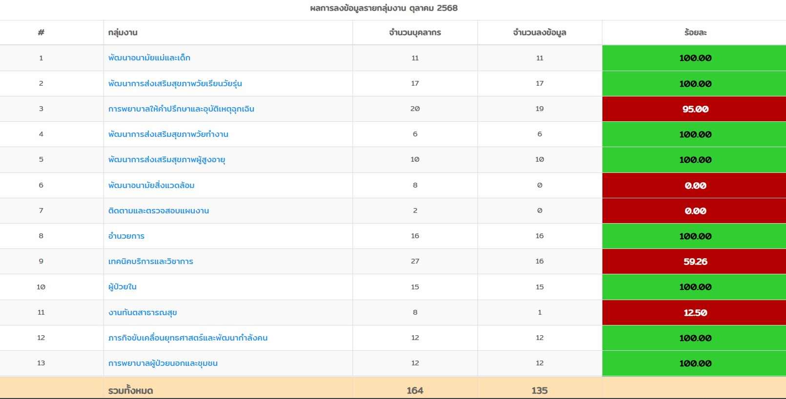
- การลงบันทึกข้อมูลสุขภาพ BMI ในโปรแกรม Happy Body HPC11
ข้อมูลจากโปรแกรม Happy body HPC11

บุคลากรของกลุ่มงาน จำนวน 12 คน ลงบันทึกข้อมูลสุขภาพในโปรแกรม Happy Body HPC11 ทันเวลา (ภายในวันที่ 31 ตุลาคม 2568) จำนวน 12 คน ผลงานร้อยละ 100

2. ผล BMI ของกลุ่มงาน
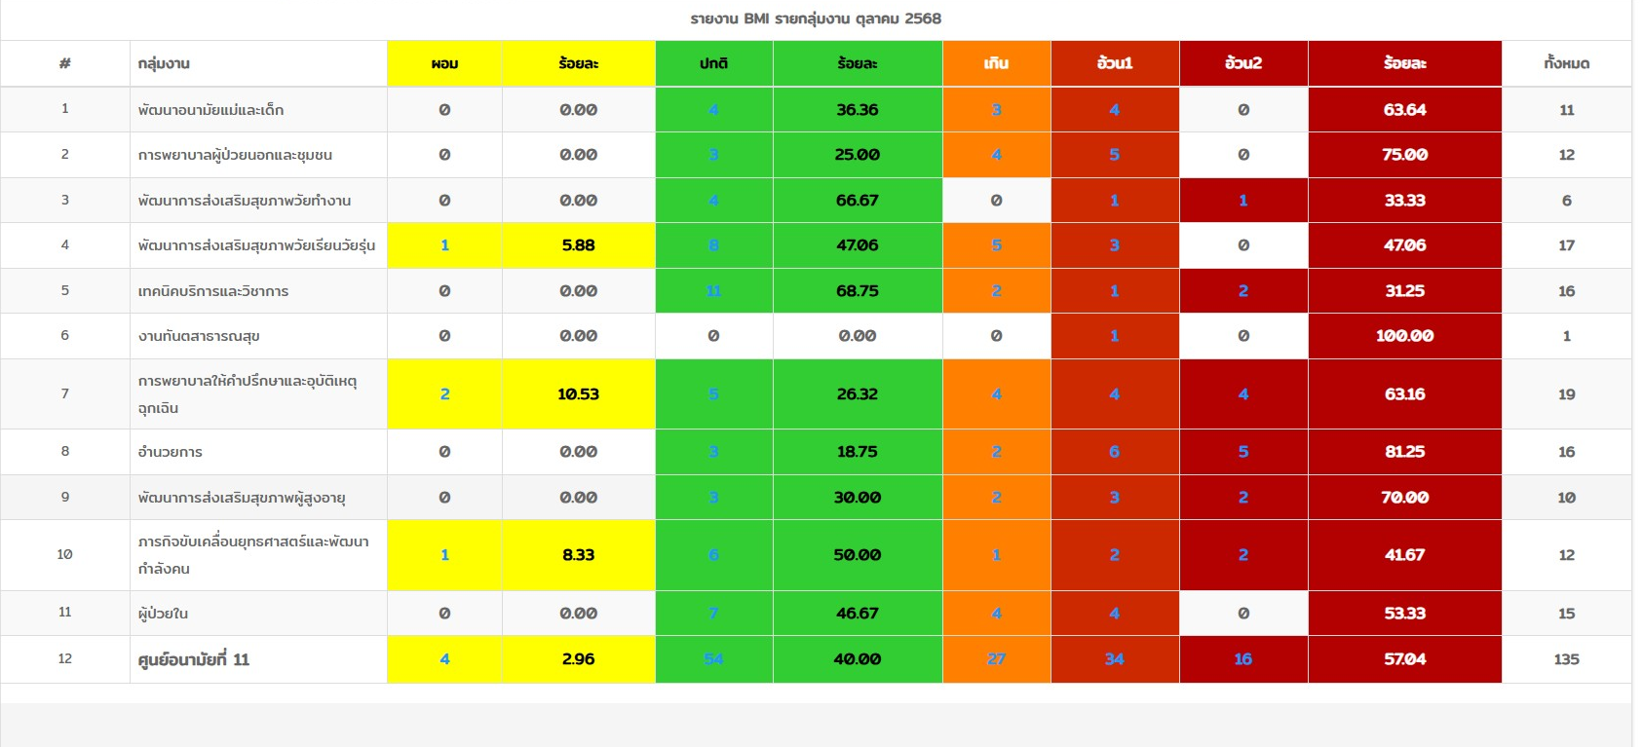

ข้อมูลจากโปรแกรม Happy body HPC11

บุคลากรของกลุ่มงาน บันทึกข้อมูลสุขภาพในโปรแกรม Happy Body HPC11 รวมทั้งหมด 12 คน ผล BMI ดังนี้
- ผอม จำนวน 1 คน คิดเป็นร้อยละ 8.33
- ปกติ จำนวน 6 คน คิดเป็นร้อยละ 50
- เกิน จำนวน 1 คน , อ้วนระดับ 1 จำนวน 2 คน , อ้วนระดับ 2 จำนวน 2 คน คิดเป็นร้อยละ 41.67

3. ค่าเฉลี่ย BMI ของกลุ่มงาน
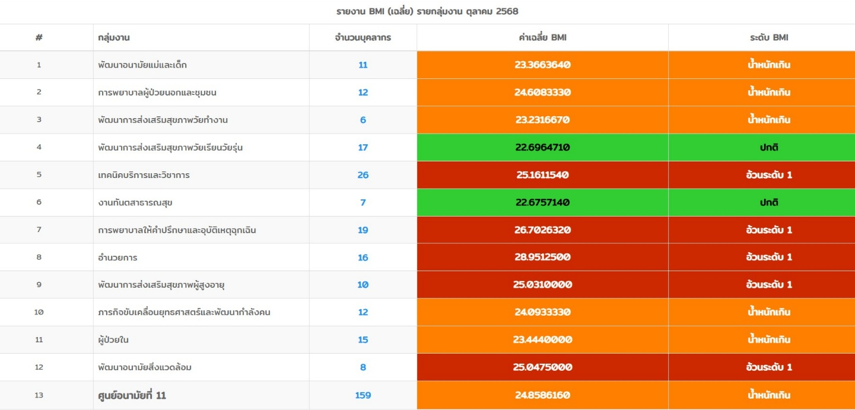
ข้อมูลจากโปรแกรม Happy body HPC11

บุคลากรของกลุ่มงานลงบันทึกข้อมูลสุขภาพในโปรแกรม Happy Body HPC11 รวมทั้งหมด 13 คน พบว่า ค่าเฉลี่ย BMI อยู่ที่ 24.0933330 ระดับ BMI น้ำหนักเกิน

รวบรวมข้อมูล / สรุปรายงานโดย : นางสาวกษมา สุวรรณธนะ เจ้าพนักงานโสตทัศนศึกษาชำนาญงาน

